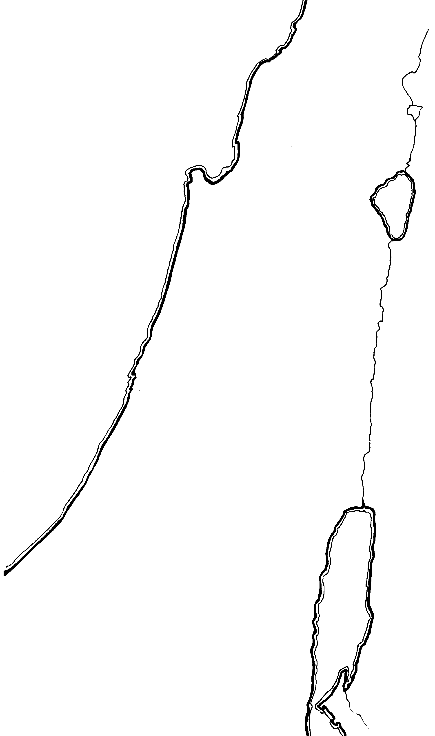

Ханаан
Средиземное море
Приложение
№
3

р. Иордан

Мёртвое

море

Иерусалим

Вефиль

Галилейское

море

Гай

Мамре

Вирсавия

гора Мориа
157

? Содом и Гоморра

Герар

Сихем

Сокхоф

Пенуэл

Маханаим

